Menselijke factoren Cultuur (historische factoren)

1 De Templo Mayor of de Piramide van Huitzilopochtli
Dit was de belangrijkste tempelpiramide van de Azteekse hoofdstad Tenochtitlan. De plaats waarover de huidige stad gebouwd is. De restanten van de tempel zijn tegenwoordig nog te zien in Mexico-Stad.

De tempel is verschillende keren vergroot, waaronder in 1487. Bij deze gelegenheid vond een van de grootste massa-offeringen plaats uit de Azteekse geschiedenis. Oorspronkelijk ging men uit van 80.000 mensenoffers, maar moderne schattingen gaan uit van ongeveer 4.000.

De piramide had een hoogte van 60 meter. In de top bevonden zich twee heiligdommen voor de oorlogsgod Huitzilopochtli en de regengod Tlaloc.

Menselijke factoren Cultuur (historische factoren)

2 De Kathedraal van Mexico-Stad
(Spaans: Catedral Metropolitana de la Ciudad de México) is de aartsbisschoppelijke kathedraal van Mexico-Stad en de grootste kathedraal van het Westelijk halfrond. Zij bevindt zich aan het Plein van de Grondwet in Mexico-Stad.

Met de bouw werd begonnen in 1573, maar het duurde tot 1667 voor de kathedraal werd ingehuldigd. De laatste elementen, waaronder de klokkentoren, werden pas in 1813 voltooid, door de gerenommeerde architect Manuel Tolsá. De kathedraal geldt als een van de beste voorbeelden van de Mexicaanse Churrigueresquestijl.

De bodemdaling van Mexico-Stad bedreigt de kathedraal. Om dit probleem te ondervangen is er een tunnelnetwerk onder de kathedraal gegraven, dat het gebouw moet stabiliseren.

Menselijke factoren Cultuur (historische factoren)

3 Het Nationaal Museum voor Antropologie
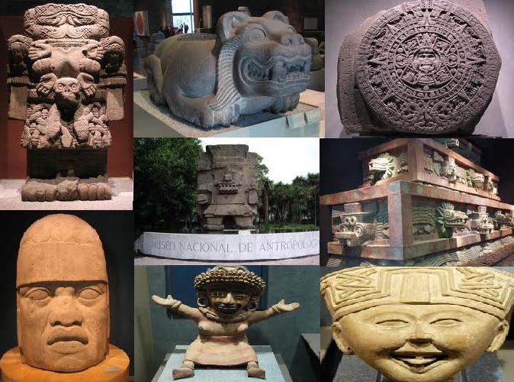

(Spaans: Museo Nacional de Antropología)
Het antropologiemuseum is gewijd aan de precolumbiaanse geschiedenis van dat land, en bevat verschillende topstukken, waaronder de Azteekse zonnesteen, Olmeekse koppen uit Tabasco, schatten uit de cenotes van Chichén Itzá en een standbeeld van Tlaloc uit Teotihuacán.

Verder bevinden zich er een replica van de tombe van Pacal de Grote, koning van Palenque, en de bekende wandschildering van Tenochtitlan door Dr. Atl. Ook is er een permanente tentoonstelling over het leven van de hedendaagse indiaanse bevolking van Mexico. Het wordt door velen als het beste museum van Mexico gezien.

Menselijke factoren Cultuur (historische factoren)

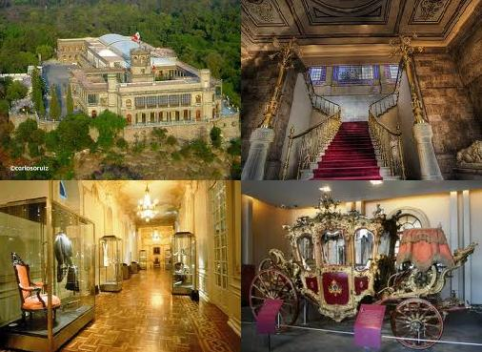
4 Het paleis van Chapultepec

(Spaans: Castillo of Palacio de Chapultepec) is gelegen op de heuvel Chapultepec, in het oosten van Mexico-Stad. Het paleis werd gebouwd in opdracht van vicekoning Bernardo de Gálvez (1785–1786) als paleis voor de vicekoning van Nieuw-Spanje. Na de onafhankelijkheid van Mexico werd het een kazerne.

Dramatische gebeurtenissen speelden zich er af tijdens de slag bij Chapultepec (1847) in de Mexicaans-Amerikaanse Oorlog. Het volledige Amerikaanse Bataljon van Sint-Patrick werd er geëxecuteerd.

Onder het Tweede Mexicaanse Keizerrijk diende het als paleis van keizer Maximiliaan van Mexico (1864-1867) en keizerin Charlotte. Maximiliaan liet het paleis uitbouwen met een Alcázar in neoklassieke stijl. Het oudere deel van het paleis is in barokke stijl gebouwd.

Tegenwoordig doet het paleis dienst als Nationaal Historisch Museum. In 1992 werd hier de vrede van Chapultepec getekend, waarmee een einde kwam aan de burgeroorlog in El Salvador.

Menselijke factoren Evenementen

1 Dia de los Muertos

Op 2 november vieren de Mexicanen Allerzielen (todos santos), het feest der doden. Mexico heeft een heel aparte relatie met 'de dood'. Dit stamt wellicht nog uit de precolumbiaanse tijd.

Men gelooft dat op 2 november de geesten van de overledenen even keren terug naar hun oude omgeving.
Bij de bakker is er dodenbrood (pan de muertos) te koop, dit brood koopt men speciaal voor de dode zodat die iets te eten zou hebben tijdens het feest en overal in de stad zijn er versierde doodskoppen te zien.

Kerkhoven worden mooi versierd met verlichting en de families houden een picknick bij het graf van hun overledene. Er wordt muziek gemaakt of men brengt een radio mee. In de avond heerst er een bijzonder sfeer door de vele lichtjes en kaarsjes.

Menselijke factoren Evenementen

2 De Maagd van Guadeloupe

La Virgen de Guadalupe wordt verondersteld om op 9 december 1531 verschenen te zijn aan een net bekeerde man, Juan Diego, in de heuvels van Tepeyac. Zij vroeg Diego om aan de bisschop te vragen of er een tempel voor haar gebouwd kon worden op de plek waar ze verschenen was.

De bisschop geloofde het verhaal van Juan Diego niet en wilde bewijzen. Daarop zei La Virgen de Guadalupe tegen Diego om zeldzame rozen te plukken die niet in december groeien, ze in zijn mantel te verzamelen en aan de bisschop te geven als bewijs.

Toen Juan Diego zijn mantel opende voor de bisschop, vielen de rozen die hij verzameld had eruit en verscheen het beeld van La Virgen de Guadalupe in volle glorie op zijn mantel. De bisschop geloofde Juan Diego nu eindelijk en er werd een basiliek gebouwd in de heuvels van Tepeyac in de naam van deze Maagd.

Tot op de dag van vandaag wordt deze basiliek druk bezocht door pelgrims die Guadalupe vereren.
Op 12 december viert men het feest van de Maagd van Guadeloupe, de beschermheilige van het land Mexico.

Duizenden mensen gaan dan naar haar basiliek in Mexico-Stad. Vele gelovigen kruipen dan op hun knieën over de weg, het grote plein over naar de ingang van de kerk.

Begeleidende factoren

Verblijfsmogelijkheden
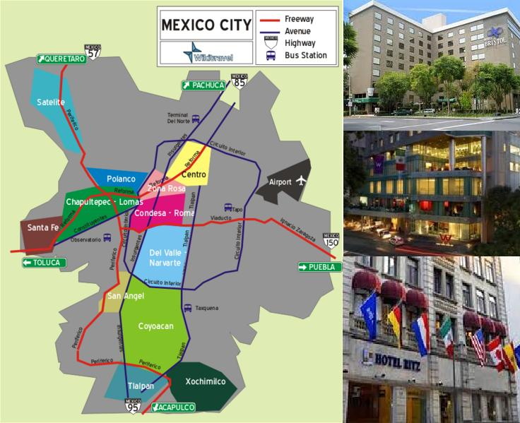

De omvang van Mexico-Stad is enorm, in de lengte ongeveer 60 km en in de breedte 40 km. Ongeveer het formaat van een Vlaamse provincie. Door deze uitgestrektheid vind je er echt hotels in alle soorten, categorieën en prijsniveaus.

4 en 5 sterrenhotels zijn er vooral in toeristisch interessante wijken zoals Centro, Polanco en Zone Rosa,
2 en 3 sterren hotels liggen in de uitgaanswijken daar rond zoals Lomas, Condesa-Roma en San Angel
De budgethotels en pensions komen je vooral tegen in verder gelegen stadswijken.

Een andere zeer succesvolle formule is het overnachten in de zogenaamde casas de huéspedes, deze zijn heel goedkoop en vergelijkbaar met onze bed and breakfast. Deze casas worden ook hier gerund door privépersonen en zijn overal in de stad te vinden.

De prijzen van de hotels liggen doorgaans hoger tijdens het hoogseizoen dat loopt van 16 december tot 15 april. Reserveren tijdens de drukste periodes en zeker tijdens de katholieke feestdagen is aanbevolen.

Begeleidende factoren

Ontspanningsmoglijkheden.
De Avenida de losse Insurgentes, die de stad van noord naar zuid doorsnijdt, is de langste avenue ter wereld.
Deze laan is enkele kilometers lange shoppingcentrum. De Avenida kruist in het centrum de Paseo de la Reforma, die ook wel de 'Seine van beton' genoemd wordt en met nog meer handelszaken, voor de dames de hemel, voor de heren de hel!

Typerend voor Mexico-Stad zijn de vele markten; eigenlijk is de stad één grote markt. In het centrum vind je de karakteristieke markten. Wanneer je meer naar het zuiden van de stad gaat, kom je uit bij een grote verzameling ambachtelijke producten in de wijk San Ángel. Kunstenaars stellen hier in het park elke zaterdag hun schilderwerk tentoon. Hiernaast is er een ook een groot aanbod aan ander handwerk.
Iets ten westen in de wijk Coyoacán, bruist het elk weekend op de Mercado de Coyoacán. Iedereen - zowel Mexicanen als toeristen - komt af op de artisanale beeldjes, leren tasjes, boeken, eettentjes, houten spellen en veel meer. Kortom, één van de plekken om authentiek Mexico-Stad te ervaren.
Ontspanning zoeken in een grootstad in niet evident, je hebt een plaatselijke gids of inwoner nodig die bruikbare tips kan verschaffen. In Mexico-Stad valt dit best mee want de verschillende soorten van uitgaansmogelijkheden zitten gegroepeerd per wijk:

In Polanco zijn de meest modieuze bars en clubs van Mexico-Stad gevestigd, waaronder Area.
In de wijk Condesa vindt u een meer ontspannen, artistieke sfeer.
In het Centro Histórico bevinden zich de beste cantina's en het Palacio de Bellas Artes, een centrum voor de uitvoerende kunsten.
Vroeg in de avond treden mariachi bands op in de buitenlucht rond het Cuauhtémoc, bij de Plaza Garibaldi. Hier komt ook de plaatselijke bevolking graag na afloop van een avondje stappen.

Begeleidende factoren

Reisduur samen met Bereikbaarheid
Vanuit België vliegen er meerdere maatschappijen meestal met een tussenstop in Washington of New York naar de internationale luchthaven “Benito Juarez” in Mexico-Stad. Vooral via de Verenigde Staten is er een vrij groot aanbod van vluchten naar Mexico. De vluchttijd van een vlucht van België naar Mexico-Stad duurt 13 tot 16 uur, overstaptijd inbegrepen. De terugvlucht duurt over het algemeen een uurtje korter omdat het vliegtuig dan vrijwel altijd wind mee heeft.

Vanuit Amerika kun je per bus (bijv. Greyhound) naar Mexico reizen. Niet zo snel maar wel goedkoop. Met de auto naar Mexico reizen is lastig. Veel autoverhuurmaatschappijen staan niet toe dat je met hun auto naar Mexico reist of je moet er een speciale autoverzekering voor afsluiten.

Een geldig paspoort is vereist. Bij aankomst dient het paspoort nog 6 maanden geldig te zijn.
Naast je paspoort dien je aan de douane een volledig ingevuld migratieformulier in te vullen (forma migratoria para turista) die door de douanebeambte afgestempeld wordt. Dit afgestempelde formulier moet je bij vertrek uit Mexico weer inleveren.

Op de invoer van eender welke hoeveelheid soft- of harddrugs staan zeer hoge gevangenisstraffen.
Ook de invoer van verse voedingsmiddelen zoals vlees, groente, fruit en melkproducten is verboden.

Tijdsverschil

Mexico-Stad kent geen zomer en wintertijd, daarom is het in Mexico-Stad tijdens onze wintertijd 6 uur en tijdens onze zomertijd 7 uur vroeger

Plaatselijk vervoer

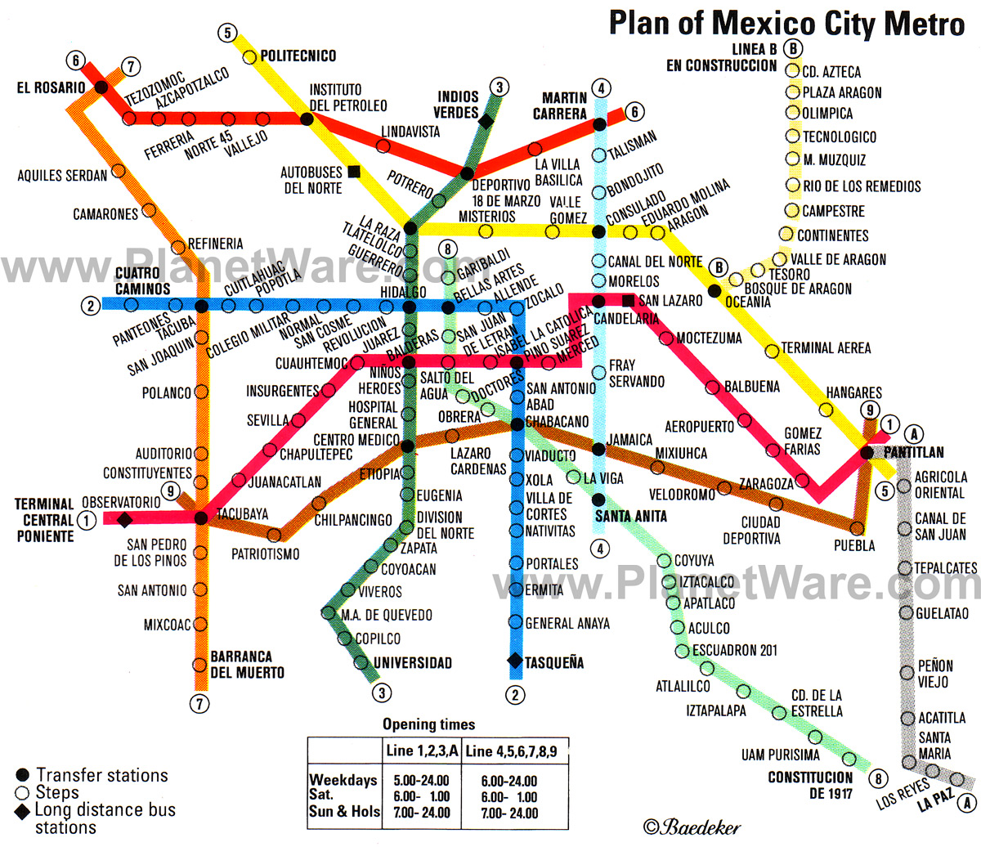
De beste manier om je als toerist te verplaatsen in Mexico-Stad is met het openbaar vervoer en dan vooral met het uitgebreide metronetwerk. De metro van Mexico Stad is een zeer goed en snel alternatief voor het drukke verkeer boven de grond.

Een auto huren kun je in heel Mexico maar is in verhouding tot Europa erg duur. De wegen zijn vaak in mindere staat dan hier en ook de auto's zijn technisch vaak niet helemaal in orde.

De bus is een veelgebruikt vervoersmiddel. Op drukke routes kunnen de bussen heel vol zitten en de eenvoudigste bussen zijn vaak vies, gammel en heet door gebrek aan airco. Een goed alternatief maar wel minder snel zijn de Turibussen, deze hop-on/hop-of formule rijdt de hele dag door langs alle toeristische trekpleisters.

Ook de taxi is redelijk maar dan moet je wel uit je doppen kijken want indien de meter niet werkt of niet aangezet wordt is het belangrijk om vooraf met de chauffeur een prijs af te spreken. Voor sommige trajecten, zoals bijvoorbeeld vanaf luchthavens, worden vaste tarieven gehanteerd.

Woningen plaatselijke bevolking

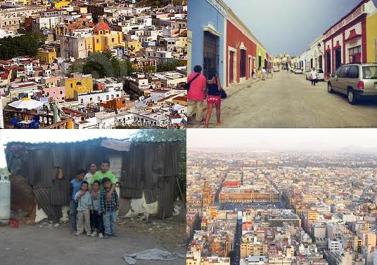

Net zoals in elke grootstad heeft ook Mexico-Stad een grote diversiteit aan woningen en wijken.
Ook hier is het type woning gerelateerd aan hoe kapitaalkrachtig de bewoners zijn:

Er zijn de chiquere buurten waar de bewoners een budget hebben dat ruim boven het gemiddelde ligt.

Groter in omvang en aantal zijn de wijken voor de modale burger uit de middenklasse.

Aan de uiterste grens van de stad zijn er op sommige plaatsen ook echte krottenwijken waar de armen wonen. Deze bevolkingsgroep bestaat voornamelijk uit de oorspronkelijke indiaanse inwoners.

